UNIDADES TEMÁTICAS: Vida e evolução.
OBJETO DE CONHECIMENTO: Célula como unidade da vida, Interação entre os sistemas locomotor e nervoso, Lentes corretivas.
HABILIDADE: (EF06CI08)

01. A visão é um sentido capaz de captar estímulos luminosos através dos fotorreceptores. No olho humano, encontramos dois tipos de fotorreceptores:
a) Retina e cones;
b) Bastonetes e quimiorreceptores;
c) Cones e bastonetes;
d) Pupila e íris.

02. Quando se menciona a “cor dos olhos” de uma pessoa, está-se fazendo referência à coloração da estrutura do globo ocular denominada:

a) Pupila;
b) Cristalino;
c) Córnea;
d) Íris.

03. Ordene as partes do olho listadas a seguir conforme o sentido da passagem de um raio de luz vindo do ambiente.
pupila - corpo vítreo - córnea - lente - retina - humor aquoso

04. Você sabia que muitos problemas de visão podem ser solucionados com o uso de lentes corretivas (óculos). Como conseguimos enxergar os objetos?

a) Por causa da luz que reflete neles;
b) Por causa da luz que refrata neles;
c) Por causa da luz emitida por eles;
d) Por causa da luz absorvida por eles.

05. Observe a imagem:
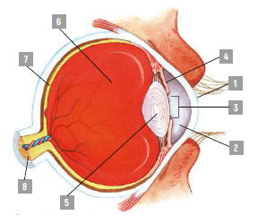
Qual estrutura envia mensagens ao cérebro?
8 - Nervo óptico.

06. Na visão normal, a imagem se forma sob a ______________. Quando a imagem não chega corretamente na ________________ ocorre defeito de refração (miopia, hipermetropia, astigmatismo ou presbiopia), que podem ser corrigidos com lentes corretoras ou cirurgia. A parte do olho que completa corretamente os espaços na frase é:

a) Lente;
b) Esclera;
c) Íris;
d) Retina.

07. Indique o nome da estrutura de número 5.
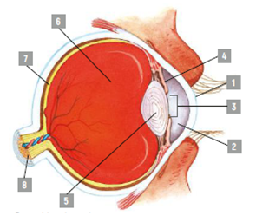
a) Córnea;
b) Retina;
c) Cristalino;
d) Esclera.

08. Leia as perguntas com atenção:
l- Em que região do olho são formadas as imagens?
ll- Qual estrutura envia mensagens ao cérebro?
Ill- Qual estrutura regula a quantidade de luz que penetra nos olhos?

A relação das estruturas que responde corretamente as perguntas de cima para baixo é:
a) Córnea, retina e íris;
b) Retina, nervo óptico e íris;
c) Nervo óptico, cristalino e esclera;
d) Esclera, nervo óptico e pupila.

09. “Pequeno orifício no centro da íris. Quando o ambiente está muito iluminado, o seu tamanho é reduzido, evitando que um excesso de luz entre no olho e prejudique a visão. Quando há pouca luz no ambiente, sua abertura se torna maior, melhorando a captação da luz”. Que estrutura o texto se refere?
a) Pupila;
b) Córnea;
c) Retina;
d) Íris.

10. Qual a função do nervo óptico?

Gabarito:
01. A alternativa correta é a letra C.
02. A alternativa correta é a letra D.
03. Córnea, humor aquoso, pupila, lente (ou cristalino), corpo vítreo, retina.
04. A alternativa correta é a letra A.
05. 8 - Nervo óptico.
06. A alternativa correta é a letra D.
07. A alternativa correta é a letra C.
08. A alternativa correta é a letra B.
09. A alternativa correta é a letra A.
10. Captar os estímulos visuais e transmitir impulsos nervosos para o cérebro.

